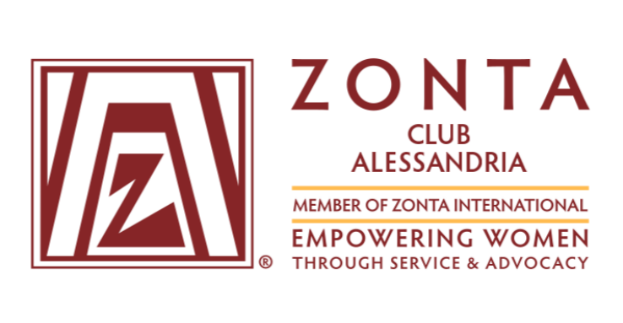

BANDO 2026 YOUNG WOMEN IN LEADERSHIP AWARD
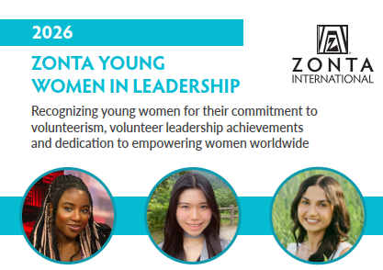
1 APPLICATION, 3 OPPORTUNITIES
Club award Area award 37 International award
250 € 300 € US$ 5,000 each

A CHI SI RIVOLGE
Zonta International offre l’opportunità alle ragazze che frequentano la Scuola Secondaria di secondo grado o a giovani lavoratrici di età compresa tra i 16 i 19 anni compiuti al 1° aprile 2026 di concorrere all’assegnazione del premio Young Women in Leadership.

Il concorso vuole premiare l’impegno scolastico e le iniziative personali all’interno della scuola (ruolo di leadership), così come nell’ambito in cui vivono con impegno sociale a favore del prossimo, ma anche l’interesse e la consapevolezza verso il ruolo della donna sia nel proprio Paese sia a livello internazionale.

L’obiettivo consiste nel riconoscere tale impegno e motivare le studentesse a continuare, con un proprio ruolo, ad essere protagoniste nell’ambito scolastico come nella vita pubblica, ad impegnarsi nel sociale coadiuvando associazioni di volontariato, ONG, ecc.

Vi invitiamo a diffondere tra le vostre allieve il bando non solo per il valore economico del premio, ma anche per incentivare le giovani ad impegnarsi in attività fondamentali per lo sviluppo della loro personalità e del loro ruolo di cittadine attive.

COSA E’ RICHIESTO
Al fine della partecipazione al concorso occorre inviare via mail a info@zonta-alessandria.org:

- Il file YWLA_Application_ZC Alessandria – scaricabile da questa pagina - compilato in inglese, in cui, nei vari campi, le studentesse rispondono a domande che riguardano: Impegno all’interno della scuola; Compiti a servizio della comunità; Esperienze, anche a livello internazionale, che hanno accresciuto la propria consapevolezza interculturale; Il ruolo della donna nel proprio Paese e nel mondo.
- Il file Privacy Policy and Publicity Authorization debitamente compilato e firmato da scaricare da:
https://www.zonta.org/Web/Web/Programs/Education/Zonta_Young_Women_in_Leadership_Award.aspx
così come:
- Il file YWLA_Verification Enrollment che attestata la frequenza dell’istituto scolastico oppure la lettera del datore di lavoro che attesta l'assunzione.
Due lettere di presentazione da parte di adulti non legati alla candidata da legami di parentela a dimostrazione che quanto descritto dalla stessa corrisponde alla realtà (ad es. docenti, rappresentanti dell’ambito sociale in cui la candidata è impegnata, ecc…). Le lettere dovranno essere inviate dagli scriventi e NON ALLEGATE alla domanda da parte della candidata a info@zonta-alessandria.org insieme al file “Recommendation for” debitamente compilato sempre scaricabile da: https://www.zonta.org/Web/Web/Programs/Education/Zonta_Young_Women_in_Leadership_Award.aspx

Tutto puo’ essere richiesto inviando una mail a info@zonta-alessandria.org o possono essere scaricati dal sito www.zonta.org
https://www.zonta.org/Web/Web/Programs/Education/Zonta_Young_Women_in_Leadership_Award.aspx

Non saranno prese in considerazione domande:
- Non compilate in inglese
- Non compilate in ogni campo
- Compilate a mano
- Che eccedono il numero massimo di parole previste per ogni campo
- Prive delle lettere di presentazione e/o dell’ attestato di frequenza dell’Istituto scolastico

VALUTAZIONE
La valutazione sarà curata dalla commissione borse di studio di Zonta Club Alessandria e terrà conto di quanto riferito dalle candidate circa la propria attività come studente, sull’impegno nell’extra-scuola, sulla propria consapevolezza internazionale, sulla condizione della donna nel mondo di oggi e, in particolare, nel paese di appartenenza.

PREMI
Le partecipanti si confrontano con altre coetanee per l’assegnazione di un premio che consente di concorrere a più livelli:
- Club – premio locale assegnato da Club Zonta Alessandria (valore 250 €);
- Area – premio assegnato alla miglior Application pervenuta all’Area 03 del Distretto 30 di Zonta International dalle regioni Piemonte, Liguria e Valle d’Aosta (valore 300 €);
- Distretto – Internazionale premio assegnato alle migliori Application pervenute nell’ambito delle cinque Aree del Distretto 30 di Zonta International comprendente otto Paesi europei. Le prime due vincitrici del Distretto 30 diventano automaticamente vincitrici del premio Internazionale (valore 5.000 US $).

La vincitrice del concorso a livello di Club parteciperà automaticamente alla selezione per il premio di Area. La vincitrice del premio di Area parteciperà alla selezione a livello del Distretto. Le prime due classificate del Distretto 30 riceveranno il premio Internazionale.

SCADENZA

L’Application dovrà pervenire completa in tutte le sue parti, con firme e timbri dove richiesti, scansionata in un unico pdf entro il 15 Febbraio 2026 all’indirizzo email di Zonta Club Alessandria: info@zonta-alessandria.org

Per ogni informazione, è possibile contattare:
Nadia Biancato, Presidente Zonta Club Alessandria, info@zonta-alessandria.org
Paola Rivaro, Presidente Comitato borse di studio Zonta Club Alessandria, paola@rivaro.it o paola.rivaro@gmail.com

Certe della diffusione che vorrete dare al presente concorso, ringraziamo ed auguriamo buon proseguimento di anno scolastico.

Zonta Club Alessandria

